Документация, содержащая описание функциональных характеристик программного обеспечения и информацию, необходимую для установки и эксплуатации программного обеспечения

- Описание функциональных характеристик программного обеспечения ИПС «Консалтинг»

Информационно-правовая система «Консалтинг» предлагает своим клиентам профессиональную комплексную поддержку: доступный и эффективный инструмент для ежедневной работы. Система направлена на информационное сопровождение работы юристов, бухгалтеров, кадровых работников и специалистов смежных профессий, что повышает эффективность их деятельности посредством сокращения временных трудозатрат на анализ и изучение большого объема узкоспециализированной информации.
ИПС «Консалтинг» содержит судебную практику, разъяснения госорганов, эксклюзивные авторские и аналитические материалы и обеспечивает некоторый уровень связности этих элементов через механизмы перекрестных ссылок, поиска, необходимого набора функциональных возможностей работы с материалом. Банк консультаций, составляемый на основе актуальных и наиболее интересных вопросов пользователей системы, регулярно пополняется и актуализируется исходя из потребностей и значимых изменений законодательства.
Кроме информационной базы система имеет ряд дополнительных инструментов для решения задач, возникающих в процессе трудовой деятельности: классификаторы, калькуляторы, формы документов.
Основной функциональной возможностью, предлагаемой системой, является индивидуальное письменное консультирование клиентов через интерфейс ИПС «Консалтинг». Каждый авторизованный пользователь имеет возможность получить разъяснения на практический вопрос как в устной, так и в письменной форме.
Также в рамках консультационно-справочного обслуживания:
- предоставляются по запросу необходимые для работы нормативно-правовые акты государственных органов власти, органов власти субъектов федерации, органов местного самоуправления из доступных источников;
- проводится экспертиза нормативных (правовых, локальных) актов на соответствие действующему законодательству;
- осуществляется дистанционная работа с 1С и иными бухгалтерскими программными продуктами;
- оказывается комплексная и профессиональная юридическая помощь в подготовке пакета документов, необходимых для претензионной работы с контрагентом и работы с надзорными органами.
Дополнительно система наполняется подборкой наиболее значимых и важных изменений законодательства федерального и регионального уровня, что позволяет специалистам всегда обладать актуальной информацией.
Доступ к ИПС «Консалтинг» осуществляется посредством интернет-соединения с любого устройства.

- Информация, необходимая для установки и эксплуатации программного обеспечения ИПС «Консалтинг»

1. На компьютерах должно быть свободное место на жестком диске в объеме не менее 500 Мегабайт.
2. На компьютерах должна использоваться одна из следующих операционных систем: Windows Vista, Windows 7, Windows 8, Windows 10, ASTRA LINUX.
3. Объем оперативной памяти на компьютерах должен быть не менее 1 Гигабайта (для 32-битных систем) и не менее 2 Гигабайт (для 64-битных систем).
4. Требуется, чтобы на компьютерах был установлен и настроен протокол TCP/IP.
5. Дизайн Правовой системы предполагает работу с разрешением экрана не менее 1024*768 точек.
6. На компьютерах обязателен доступ к Интернету для обеспечения успешного функционирования Правовой системы.

3. Инструкция для входа в систему

Вход в Личный кабинет ИПС «Консалтинг» доступен только зарегистрированным пользователям и осуществляется при наличии персонального логина и пароля, генерируемых компанией – поставщиком услуг.
- В адресной строке используемого интернет-браузера введите https://hd.kv34.ru
- В открывшемся окне в верхней строке укажите индивидуальный логин, в нижней – пароль (см. рис.).
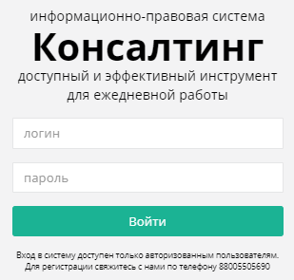

- Нажмите кнопку «Войти».

Главная страница ИПС «Консалтинг»
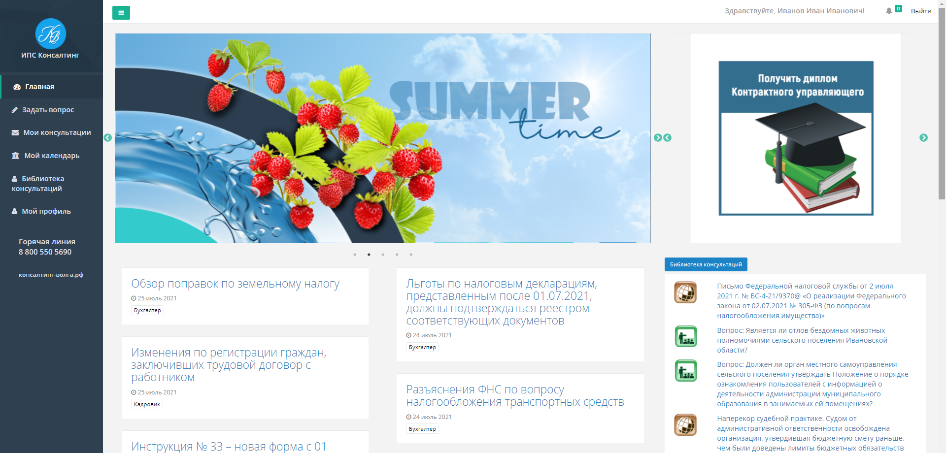
3
1

4

2

- Основное меню.
- Еженедельная лента правовых новостей.
- Дополнительные услуги.
- Готовые юридические консультации.

- Основное меню
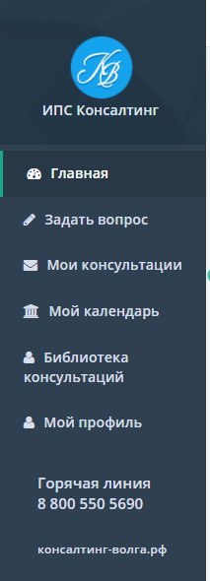 | На Главной странице отображаются:  - справочная информация (Мой календарь, Классификаторы, Калькуляторы, Мое законодательство);  - новостная лента;  - Библиотека консультаций;  - дополнительные услуги Консалтинг-Волга.    Чтобы получить индивидуальное письменное консультирование наших специалистов, вам нужно зайти в раздел «Задать вопрос», заполнить тему, написать текст сообщения и при необходимости прикрепить один или несколько файлов. Далее нажмите «Создать и отправить».  
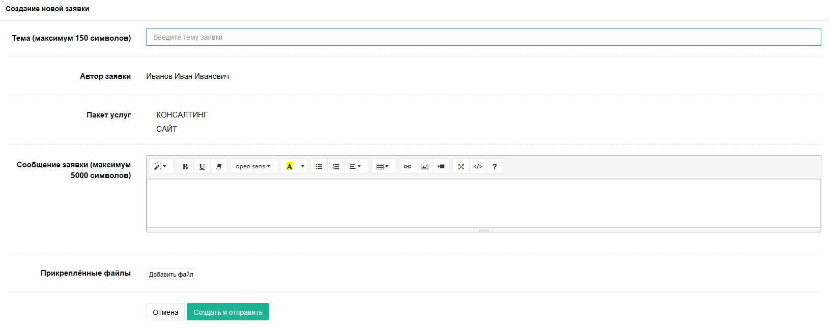




После создания и отправки вопроса нашим специалистам вам придет ответ, посмотреть который можно в разделе «Мои консультации».
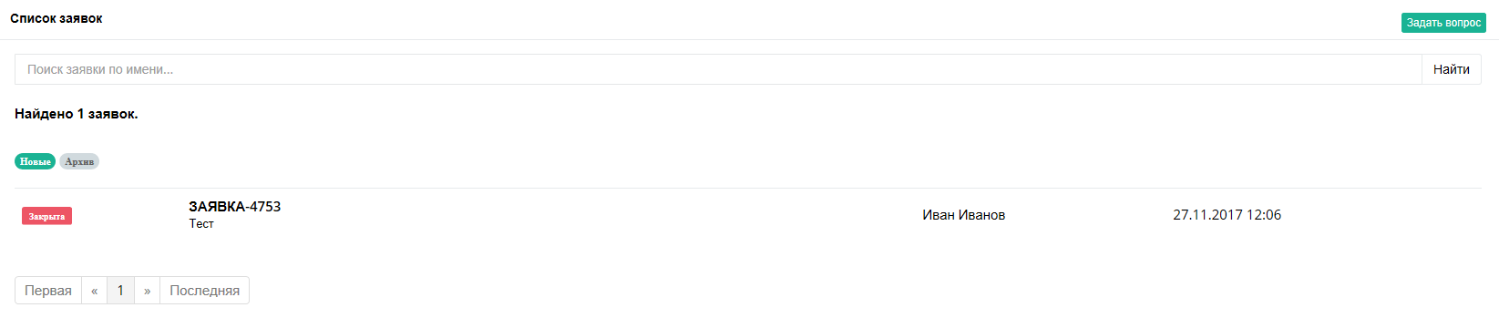
Получение ответа сопровождается появлением цифры в скобках красного цвета , при нажатии на которую выполняется автоматический переход в папку с консультациями пользователя.

   | Вкладка «Новые» содержит 10 последних ответов на сформированные вами запросы.  Для просмотра остальных, более ранних, запросов необходимо открыть вкладку «Архив».


Мой календарь – это возможность отметить важную дату в календаре, что позволит не пропустить сроки исполнения документов, избежать штрафов.


Библиотека консультаций – это постоянно актуализируемая база:
- типовых вопросов пользователей с ответами наших специалистов;
- авторские статьи;
- типовые формы документов;
- основные нормативные документы.


Раздел «Мой профиль» содержит полную информацию о пользователе: название организации, с которой заключен договор, Ф.И.О., должность, контактный телефон, адрес электронной почты.
- Еженедельная лента правовых новостей
Пользователи ИПС «Консалтинг» всегда будут в курсе происходящего в интересующих профессиональных областях с помощью ежедневной ленты правовых новостей. В системе размещается информация о наиболее важных изменениях законодательства федерального и регионального уровня, а также предоставляется доступ к необходимым, постоянно актуализируемым нормативным правовым актам.
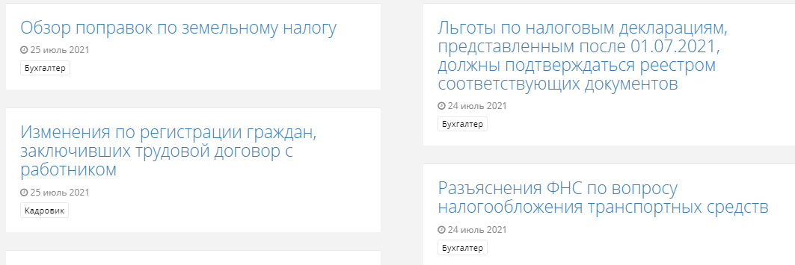
Перейдя по ссылке на любую новость, пользователь системы автоматически переходит на страницу Библиотеки консультаций, где полностью отображается открытая новость.

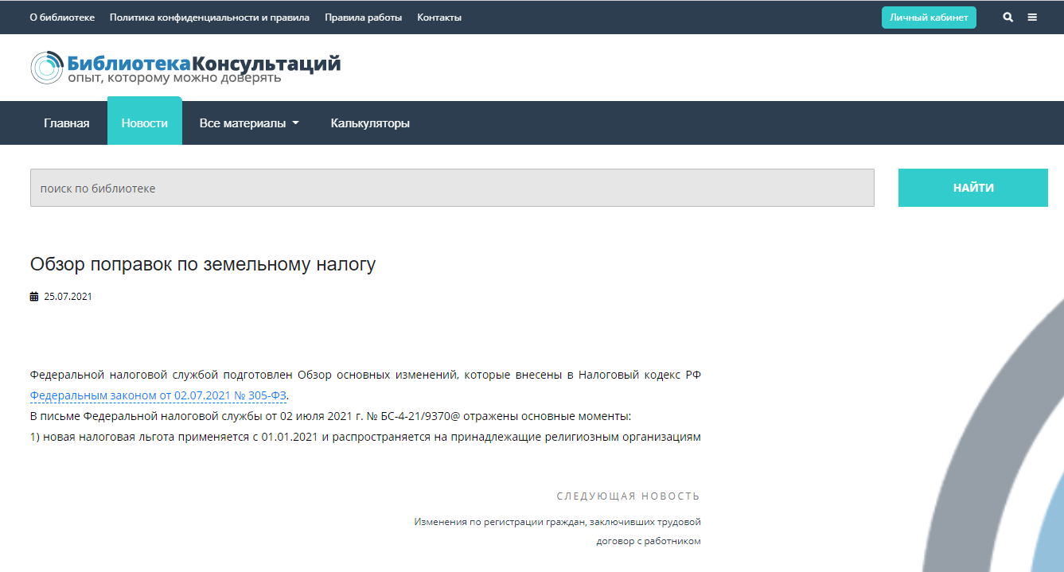

Нажав на вкладку «Новости» на панели инструментов (вверху), пользователь видит весь перечень добавленных в систему новостей.
Для удобства работы с изменениями законодательства слева предоставлены фильтры, позволяющие отсортировать информацию: по направлению деятельности, по региону и по периоду добавления в систему.

- Дополнительные услуги

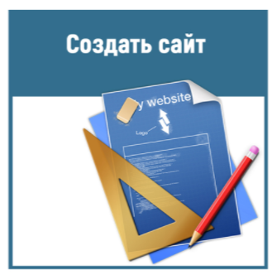

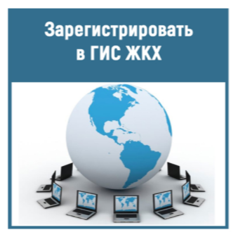

В правом верхнем углу ИПС автоматически меняются баннеры, предлагающие ознакомиться или заказать одну из дополнительных услуг, предоставляемых разработчиками ИПС «Консалтинг»:
- Системный администратор
- установка и настройка программного обеспечения АЦК-Финансы, АЦК-Госзаказ, АЦК-планирование, СУФД, 1С, Барс, Криста, СБИС ++, Контур-экстерн, Парус и пр.;
- настройка доступа и консультации по работе с гос. порталами: Электронный бюджет, ЕИС (zakupki.gov.ru), nalog.ru, bus.gov.ru, ГИС ЖКХ, ГАС Управление, РГУ и пр.;
- оптимизация работы компьютера, периферийного оборудования: принтеров, сканеров и т. д.;
- настройка локальной сети.
- РГУ
- анализ принятых административных регламентов, рекомендации по изменению и дополнению принятых АР;
- разработка административных регламентов, подлежащих размещению в Реестре государственных и муниципальных услуг (РГУ);
- консультационная помощь по вопросам заполнения Реестра государственных и муниципальных услуг (РГУ).
- Сайты
- разработаем для вас сайт, подберем доменное имя, оформим необходимую документацию;
- оказываем грамотные консультации;
- предоставляем техническую поддержку.
- Дополнительное образование
ЖИВЫЕ СЕМИНАРЫ – Авторские семинары-практикумы по актуальным темам в различных субъектах РФ: Волгоград, Астрахань, Ростов-на-Дону, Симферополь.
ДИСТАНЦИОННОЕ ОБУЧЕНИЕ – обучение (повышение квалификации) или профессиональная переподготовка в соответствии с требованиями профессиональных стандартов по различным направлениям.

Получить более подробную информацию или подключить услуги можно по телефону 8 800 550 5690 или нажав на соответствующий баннер на Главной странице ИПС «Консалтинг».

- Библиотека консультаций
ИПС «Консалтинг» содержит блок готовых юридических консультаций по актуальным вопросам пользователей, аналитические статьи по правовым вопросам экспертов «Консалтинг-Волга» и других практикующих специалистов в области права.
Доступ к данному виду информации позволит вам не только получить верный ответ на конкретный вопрос, избежав длительного (утомительного) изучения весомого пласта законодательства, но и уточнить детали по данному вопросу, связавшись с Экспертом.
Банк консультаций регулярно пополняется и актуализируется исходя из ваших потребностей и значимых изменений законодательства.
Открыть Библиотеку консультаций можно в Основном меню системы или на Главной странице:
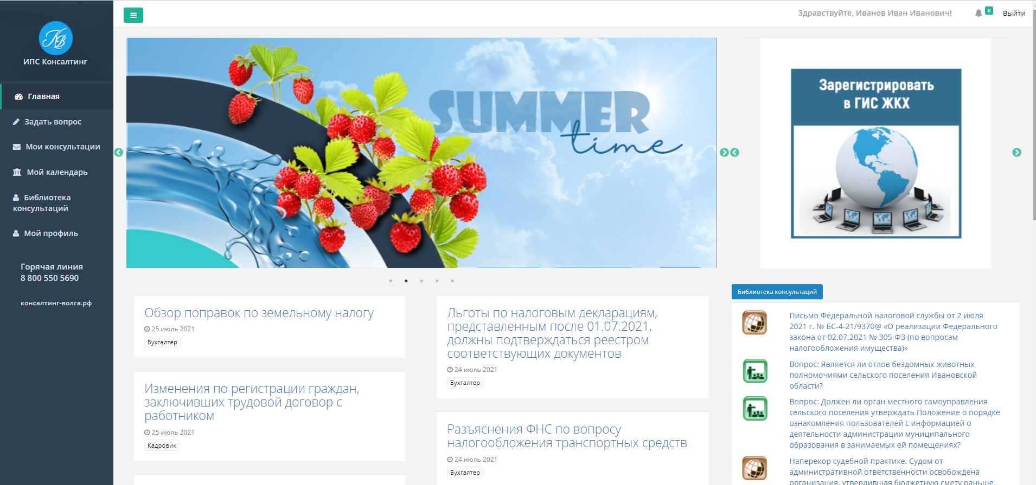

Пользователь автоматически попадает в Библиотеку консультаций, которая состоит из:
- Новостей
- Аналитических материалов (вопросы-ответы, статьи, судебная практика, формы документов, разъяснения госорганов)
- Калькуляторов – Инструмент для автоматического расчета необходимых показателей.
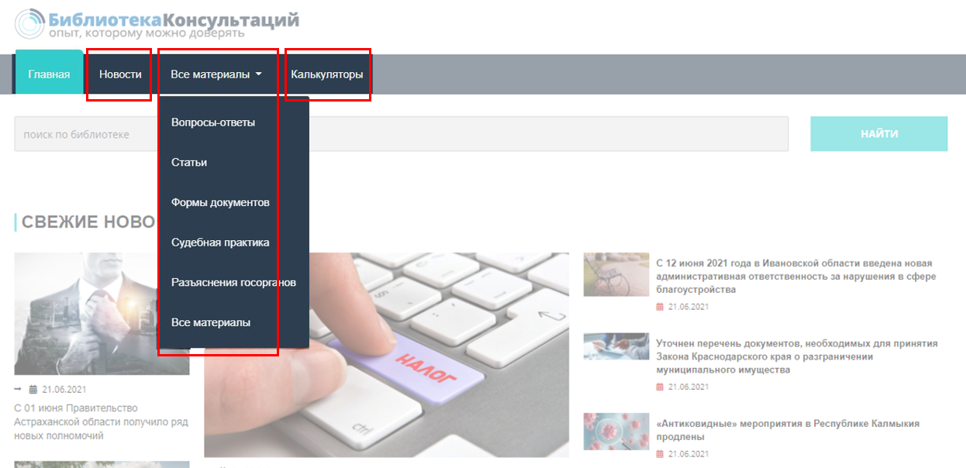

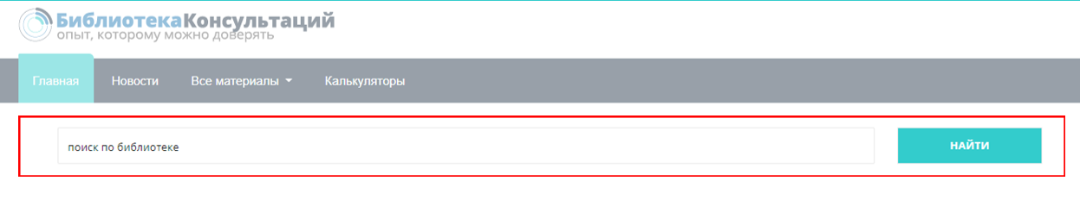

Поиск по Библиотеке отобразит список документов, соответствующих заданному контексту, которые будут относиться к различным видам материалов: вопросы-ответы, статьи, судебная практика и формы документов, разъяснения госорганов.

С помощью существующих Фильтров (слева) можно:
- сузить поиск материалов по заданной теме / разделу;
- выбрать один из представленных типов документов: статья, вопрос-ответ, форма, судебная практика, новости;
- осуществлять поиск по заданной области: в названиях документов или в тексте.

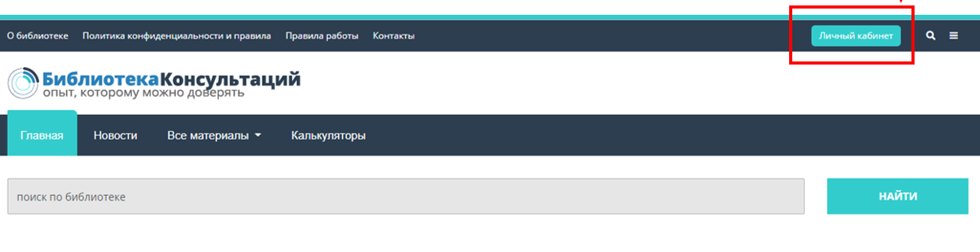
Вернуться в Личный кабинет ИПС «Консалтинг» можно, нажав на одноименную кнопку, которая расположена в верхнем правом углу:

